Использование платформы 1С:предприятие 8.1 для автоматизации рабочей зоны деканата
Еремина И.И., А.Ю. Чернов
ГОУ ВПО «Елабужский государственный педагогический университет»
г.Елабуга
Работа современного учебного заведения, в частности деканата, не мыслима без ведения учета студентов, подготовки различных документов и отчетов.
В большинстве случаев автоматизация работы деканата носит достаточно бессистемный, случайный характер. В деканатах существуют множество разрозненных систем, каждая из которых решает только узкие задачи, причем в большинстве случаев в эти задачи сводятся к вводу и поддержании всей информации в системе в актуальном состоянии полностью вручную и просто выводу печатных форм. Отсутствует единая технология обработки и представления данных.
Обычно, для решения подобных задач, прибегают к помощи компьютерных программ. И в нашем случае есть компьютерные программы, предназначенные для автоматизации работы деканатов и ВУЗов в целом. Но, как правило, они не учитывают специфику конкретного вуза. ВУЗ как сложная и слаженная структура имеет свои разработанные формы отчетов, справок, ведомостей и других документов, зачастую отражающих специфику данного учебного учреждения. Основной единицей такой структуры являются деканаты факультетов ВУЗа. В них поступает, накапливается и обрабатывается разнообразная информация. В процессе работы деканата зачастую требуется представлять результаты такой обработки в виде таблиц, отчетов, справок и диаграмм с учетов специфики ВУЗа, факультета и специальности.
Возникает проблема адаптирования готового лицензированного программного продукта для работы конкретного ВУЗа (в частности для деканатов). К тому же, в большинстве разработанных программных продуктов отсутствует возможность исправления форм отчетов, справок и других документов. Но даже, если такая функция имеется, то достаточно проблематично будет исправить программный код для нужд конкретного деканата.
Эту задачу можно решить разными способами. Мы предлагаем для решения этой проблемы использовать технологическую платформу 1С:Предприятие 8.1, в которой создадим конфигурацию для автоматизации работы деканата.
Первым важным шагом в процессе автоматизации деканата явилось принятие общей программы автоматизации, в которую было заложено несколько основополагающих пунктов:
1. полная автоматизация невозможна мгновенно и будет проходить постепенно (невозможно создать сразу одну общую систему, которая будет удовлетворять всех);
2. каждая система в рамках программы автоматизации имеет четко описанный набор входных данных, набор выходных данных, задачи и логику работы.
Вторым шагом является организация и проведение ряда мероприятий направленных на подготовку специалистов, обладающих культурой работы с большими объемами информации, владеющих новейшими информационными технологиями построения и использования реляционных баз данных. Приоритетным направлением в этой области является создание студенческого факультатива на базе ЕГПУ в рамках занятий на котором учащиеся приобретают практические навыки проектирования, построения и использования баз данных на основе платформы 1С:Предприятие 8.1.
На первом этапе создания базы данных, была проанализирована работа деканата физико-математического факультета с различного рода документами, на котором были выявлены общие формы документов, таблиц, отчетов и прочей документации (рис. 1.).
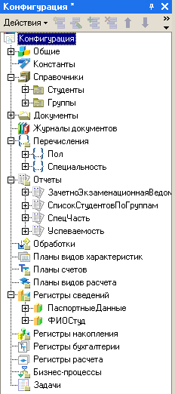
На стадии второго этапа была создана конфигурация «Деканат» на платформе 1С:Предприятие 8.1. В первую очередь был разработан объект конфигурации Справочник (без которого работа всех остальных объектов невозможна) - система учета контингента студентов конкретного деканата (справочник "Студенты"). В данный справочник входят следующие поля: дата рождения, пол, номер зачетной книжки, адрес по прописке, паспортные данные, номер страхового свидетельства, ИНН, номер медицинского полиса. На основании входных данных сформированы выходные данные, к которым относятся отчеты: зачетно-экзаменационная ведомость; отчет для «Специальной части», формирующий список юношей по группам; отчет с индивидуальными данными студентов, отчет по успеваемости студентов в группах, курсах и специальностях и разнообразные справки.

Рис1. Конфигурация АСУ «Деканат»

Рассмотрим фрагмент программного кода отчета «зачетно-экзаменационная ведомость»:
…
Макет = ОтчетОбъект.ПолучитьМакет("ЗЭВ");
Запрос = Новый Запрос;
Запрос.Текст =
"ВЫБРАТЬ
Студенты.Наименование,
Студенты.НомерЗачетнойКнижки
ИЗ
Справочник.Студенты КАК Студенты
ГДЕ
Студенты.Владелец = &Группа";
Запрос.УстановитьПараметр("Группа", Группа);
Результат = Запрос.Выполнить();
…
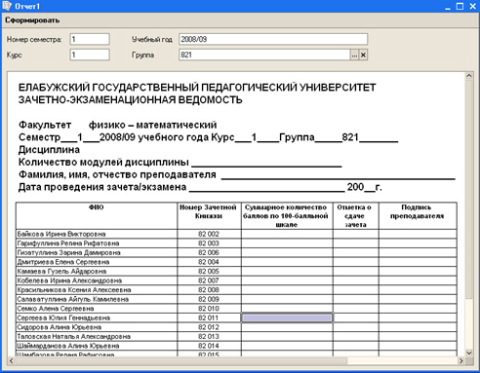
Рис. 2. Отчет «зачетно-экзаменационная ведомость»

Преподавание в государственных педагогических ВУЗах дисциплин, направленных на изучение проблемно-ориентированного пакета прикладных программ, не дает ни практического опыта, ни какого-либо специального документа о получении этих знаний и умений, кроме оценки в зачетной книжке, на которую, как правило, не обращают внимания. В связи с этим, на следующем шаге была сформирована группа из студентов физико-математического факультета, для обучения программированию на платформе 1С: Предприятия 8.1. Цель данного факультатива является подготовка специалистов способных, в первую очередь, поддерживать, корректировать, модернизировать работу конфигурации «Деканат». Для организации более эффективной работы студенческого факультатива в качестве стимулирования обучения использованию платформы 1С:Предприятие 8.1 была представлена возможность получения специальных сертификатов «1С:Профессионал» для студентов на безвозмездной основе, что само по себе является большим стимулом для изучения продукции «1С».
Проанализировав особенности платформы «1С:Предприятие» с точки зрения критериев выбора средства разработки, пришли к выводу что прежде всего, ее использование стоит рассматривать для решения тех задач, для которых оно предназначено, — автоматизации управления и учета. Далее, важный критерий выбора между «1С:Предприятием» и универсальными средствами разработки — по нашему мнению, оценка затрат на разработку и сопровождение системы. При этом затраты вполне можно оценить количественно. Скорость разработки в «1С:Предприятии» обычно выше в 2—10 раз и стоимость соответственно в разы ниже.
Оценим качественно разработанную АСУ «Деканат». При разработке на универсальных средствах нужно вырабатывать целый спектр технологических и архитектурных решений (необходимые шаблоны проектирования и технологии) и увязать их между собой. Кроме затрат времени, потребуется наличие специалистов с соответствующими профессиональными навыками. При разработке приложения на «1С:Предприятии», разумеется, тоже нужны квалифицированные специалисты в предметной области и прикладной разработке, но такие специалисты, разумеется, понадобятся и при разработке на универсальных средствах.
Особо стоит отметить преимущества предметно-ориентированной среды на этапе поддержки системы. Наличие стандартизованной модели позволяет с существенно меньшими затратами развивать функциональность и включать в работу новых специалистов. Если представить себе стек технологий (от работы с базой данных, коммуникаций с сервером, управлением интерфейсом), то разработчик в среде «1С:Предприятие» будет существенно лучше понимать устройство конкретного приложения при первом знакомстве с ним, так как он знает общую технологическую и прикладную модель его построения.
В результате, средствами 1С:Предприятие 8.1, создана конфигурация, реализующая автоматизацию системы управления деканата физико-математического факультета ЕГПУ. Данная конфигурация может быть адаптирована под работу других структур с внесением не значительных изменении. Полученные в данной конфигурации отчеты могут быть представлены как в электронном, так и в печатном виде. Электронный документ импортируется в MS Excel, MS Word, что позволяет вносить в него дополнительные изменения.
Конфигурацию можно совершенствовать по нескольким путям: добавлять в конфигурацию другие факультеты, делать отображение запросов по отчетам и составлять новые формы.

